РОЗДІЛ 3
ГЕОЛОГО-ГЕОХІМІЧНІ ОСОБЛИВОСТІ ТЕРИТОРІЙ ДОСЛІДЖЕНЬ

Досліджені території центральної частини України представлені міськими агломераціями – Житомир, Рівне, Черкаси, Вінниця, Кіровоград, Київ, Бориспіль і відображають усі геологічні та ландшафтно-геохімічні її особливості. Промислова спеціалізація досліджених міст є також характерною для народного господарства центральної частини України і відображає практично усю специфіку техногенного навантаження промислових джерел викидів на навколишнє природне середовище.

3.1. Структурно-тектонічна характеристика
За тектонічним поділом території мм. Житомир, Вінниця та Кіровоград віднесені до Українського кристалічного щита (УЩ), мм. Київ, Бориспіль, Черкаси знаходяться на північно-східному схилі УЩ, м. Рівне – в межах Волино-Подільської плити (рис. 3.1). У будові Українського щита розрізняють складчастий докембрійський кристалічний фундамент, складений метаморфічними і магматичними породами, і осадовий чохол, представлений породами мезокайнозойського віку, що залягають субгоризонтально. Потужність чохла на щиті не перевищує 100-200м, а на його схилах зростає до 500м і більше. Волино-Подільська плита має різну глибиною залягання дорифейського фундаменту. У будові чохла беруть участь відклади верхнього протерозою, що залягають моноклінально і перекриті малопотужними відкладами мезозою і кайнозою.
Основні елементи поверхово–блокової структури Українського щита представлено на рис. 3.2.
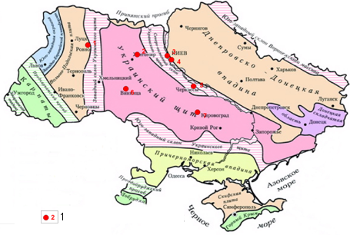
Рис. 3.1. Схема тектонічного районування території України. 1–території досліджень та їх номери: 1–м.Рівне, 2–м.Житомир, 3–м.Київ (лівобережна частина), 4–м.Бориспіль, 5–м.Черкаси, 6–м.Вінниця, 7–м.Кіровоград

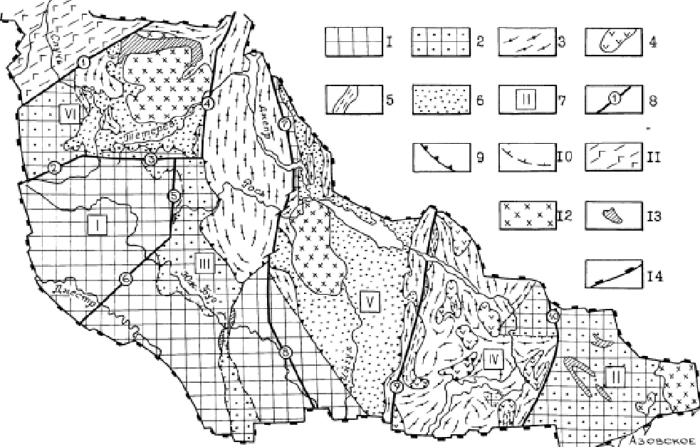

Рис. 3.2. Основні елементи поверхово-блокової структури Українського щита (В.П.Кирилюк, 1996). 1-6–Поверхи та підповерхи мегаблоків /головні формаційні комплекси/: 1–гранулітові, 2–грануліт-діафторит-гранітові, 3–амфіболіт-гранітові, 4–зеленокам’яні /метавулканогенні/, 5–метатеригенно-вулканогенно-хемогенні, 6–гранітно-гнейсо-сланцеві, 7–мегаблоки: І–Подільський гранулітовий, ІІ–грануліт-діафторитовий, ІІІ–Бузько-Росинський грануліт-амфіболітовий, ІV–Придніпровський амфіболіт-зеленокам’яний /гранітно-зеленокам’яний/, V–Кіровоградський та VІ–Волинський гранітно-гнейсо-сланцеві, 8–пограничні міжмегаблокові зони розломів /шовні зони/ – цифри в кружках на схемі: 1-Сущано-Пержанська, 2-Тетеревська, 3-Андрушівська, 4-Брусилівська, 5-Звіздаль-Заліська, 6-Немирівська, 7-Ядловсько-Трахтемирівська, 8-Первомайська, 9-Криворізько-Кременчуцька, 10-Оріхово-Павлоградська. 9–границі структурних поверхів мегаблоків, 10–границі структурних підповерхів мегаблоків, 11–Волино-Полісський вулкано-плутонічний пояс, 12–великі плутонічні масиви, 13–дрібні масиви плутонічних формацій, 14–границі Українського щита

м. Житомир. Підстилаючі кристалічні породи складені калій-натрієвими гранітами і мігматитами Кіровоградсько-Житимирського комплексу, виходи котрих повсюди спостерігаються в долинах річок та струмків. Характерною особливістю цих порід є підвищений радіоактивний природний фон (20-50 мкР/год), за рахунок природного ізотопу калію-40 та незначних вмістів урану і торію. На кристалічних породах розвивається малопотужна кора вивітрювання каолінового профілю. Осадовий чохол малопотужний і складений теригенними відкладами неогену, еоловими, озерними, флювіогляціальними і алювіальними відкладами четвертинного віку, котрі і є ґрунтоутворюючими породами.
м. Рівне. Територія міста знаходиться в зоні опускання кристалічного фундаменту (граніти, мігматити) в зв’язку з чим кристалічні породи перекриті потужним чохлом (більше 100 м) осадових порід складених вапняками крейдяного періоду, палеогеновими мілководними морськими відкладами київської світи та неогеновими теригенними відкладами. Породи четвертинного віку представлені еолово-делювіальними, озерними, флювіогляціальними і алювіальними відкладами, котрі і є ґрунтоутворюючими породами.
м. Черкаси. В геологічному відношенні територія міста знаходиться в межах Українського кристалічного щита. Підстилаючі кристалічні породи складені плагіогранітами і плагіомігматитами Звенигородського комплексу з незначним розвитком амфіболітів та біотит-амфіболітових гнейсів росинсько-тікічської серії. Кора вивітрювання кристалічних порід каолінового профілю. Глибина залягання кристалічного фундаменту складає більше 50 м. Осадовий чохол малопотужний і представлений рихлими утвореннями з глинисто-карбонатними утвореннями київської світи палеогену та сарматських глин. Породи четвертинного віку представлені еолово-делювіальними лесовими суглинками, флювіогляціальними та алювіальними піщано-суглинистими відкладами. Лесові суглинки є домінуючими ґрунтоутворюючими породами, на котрих сформувались чорноземи опідзолені.
м. Вінніця. В геологічному відношенні підстилаючі кристалічні породи складені гранат-біотитовими гранітами і мігматитами та чарнокітами, рідше кристалосланцями та гнейсами. На кристалічних породах розвивається малопотужна кора вивітрювання каолінового профілю. Осадовий чохол малопотужний і складений теригенними відкладами палеоген-неогенового віку. Четвертинні відклади представлені еолово-делювіальними лесовими суглинками та піщаними алювіальними відкладами, котрі і є ґрунтоутворюючими породами.
м. Кіровоград. В геологічному відношенні підстилаючі кристалічні породи складені біотитовими калій-натрієвими гранітами і мігматитами, рідше кристалосланцями та гнейсами. Характерною особливістю цих порід є підвищений радіоактивний природний фон (20–70 мкР/год), за рахунок природного ізотопу калію-40 та вмістів урану і торію. На кристалічних породах розвивається малопотужна кора вивітрювання каолінового профілю. Осадовий чохол малопотужний і складений теригенними відкладами палеоген-неогенового віку. Четвертинні відклади представлені еолово-делювіальними лесовими суглинками та піщаними алювіальними відкладами, котрі і є ґрунтоутворюючими породами.
м. Київ. В геологічній будова району виділяється два структурних яруси: нижній – кристалічний фундамент і верхній – осадовий чохол. Кристалічний фундамент представлений глибоко метаморфізованими гранітами і мігматитами, рідше кристалосланцями та гнейсами. Глибина залягання фундаменту більше 100 м. На кристалічних породах розвивається малопотужна кора вивітрювання каолінового профілю. В будові осадового чохла приймають участь мезозойські та кайнозойські породи. На лівобережжі з поверхні розвинуті потужні товщі алювіальних відкладів (до 30 м), котрі заповнюють заплаву та надзаплавні тераси р. Дніпро. Алювій представлений кварцовими пісками інколи з прошарками суглинків. Із сучасних відкладів найбільш представлені техногенні відклади складені намивними та насипними пісками, супіскаи, суглинками, глинами, будівельними та побутовими відходами максимальною потужністю 15−20 м.
м. Бориспіль. В геологічній будова району виділяється два структурних яруси: нижній – кристалічний фундамент і верхній – осадовий чохол. Кристалічний фундамент представлений глибоко метаморфізованими гранітами і мігматитами, рідше кристалосланцями та гнейсами. Глибина залягання фундаменту більше 100 м.
На кристалічних породах розвивається малопотужна кора вивітрювання каолінового профілю. В будові осадового чохла приймають участь мезозойські та кайнозойські породи. З поверхні розвинуті потужні товщі алювіальних відкладів (до 30 м), котрі складають надзаплавні тераси р. Дніпро. Алювій представлений кварцовими пісками інколи з прошарками суглинків. Із сучасних відкладів найбільш представлені техногенні відклади складені насипними пісками, супісками, суглинками, глинами, будівельними та побутовими відходами максимальною потужністю 2–10 м.

3.2. Ландшафтно-геохімічна характеристика
За ландшафтно-геохімічним поділом території досліджень відносяться до різних ландшафтно-біокліматичних зон, провінцій та класів геохімічних ландшафтів (рис. 3.3 ).
Територія м. Рівне відноситься до лісостепової зони, західної провінції, яка являє собою підвищену рівнину з підвищеною вологістю. В межах міста, головним чином, розвинутий кальцієвий (Ca²⁺) клас геохімічного ландшафту, який представлений чорноземами типовими котрі формуються на лесових відкладах (суглинки лесовидні, суглинки, глини, супіски) [66, 101].
Територія м. Житомир розташована на границі лісової (Полісся Правобережне, яке являє собою льодовикову низовинну та водно-льодовикову рівнину на кристалічних і третинних відкладах, вологе) і лісостепової (лісостеп Правобережний високий північний, на неогеновому і докембрійському фундаменті, помірно вологий) біокліматичних зон.
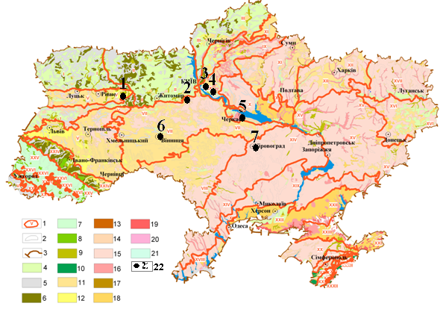

Рис. 3.3. Схема ландшафтно-геохімічного районування території України (Ольшевська Є.І., 1995). 1–границі і номери ландшафтно-біокліматичних провінцій, 2–границі геохімічних ландшафтів; 3–границя України; класи геохімічних ландшафтів: 4–H⁺ (кислий); 5–H⁺-Fe²⁺ (кисло-глейовий); 6–H⁺, H⁺-Fe²⁺ (кислий в сполученні з кисло-глейовим); 7–H⁺-Al³⁺-Fe³⁺ (кислий буроземний); 8–H⁺-Al³⁺-Fe³⁺, Fe²⁺ (кислий буроземний в сполученні з глейовим); 9–H⁺-Fe²⁺, Ca²⁺ (кисло-глейовий в сполученні з кальцієвим); 10–H⁺-Al³⁺-Fe³, Ca²⁺ (кислий буроземний, карбонатний в верхніх горизонтах); 11–H⁺-Ca²⁺ (кисло-кальцієвий); 12–H⁺-Ca²⁺, Fe²⁺(кисло-кальцієвий в сполученні з глейовим); 13–Ca²⁺-Al³⁺-Fe³⁺ (кальцієво-буроземний); 14–Ca²⁺, H⁺-Ca²⁺ (кальцієвий в сполученні з кисло-кальцієвим); 15–Ca²⁺ (кальцієвий); 16–H⁺-Fe²⁺, Ca²⁺, Na⁺ (кисло-глейовий в сполученні з кальцієвим і натрієвим); 17–H⁺-Fe²⁺, Na⁺ (кисло-глейовий в сполученні з натрієвим); 18–Ca²⁺-Na⁺ (кальцієво-натрієвий); 19–Na⁺-Cl⁻-SO₄²⁻ (натрієво-хлоридно-сульфатний); 20–Na⁺(натрієвий); 21–головні водні артерії; 22–території досліджень та їх номери: 1–м.Рівне, 2–м.Житомир, 3–м.Київ, 4–м.Бориспіль, 5–м.Черкаси, 6–м.Вінниця, 7–м.Кіровоград

В межах міста найбільш поширений кислий (H⁺) клас геохімічного ландшафту, який представлений дерновими опідзоленими, дерново-підзолистими оглейованими ґрунтами, торф’яно-болотними та лучно-болотними ґрунтами, які формуються на водно-льодовикових, давньоалювіальних, алювіальних і делювіальних відкладах (пісках, супісках, суглинках, гравію, гальці). Також на території міста має розвиток кислий в поєднанні з кислим глейовим (H⁺, H⁺-Fe²) клас геохімічного ландшафту, який також представлений дерновими опідзоленими оглейованими, дерново-підзолистими оглейованими ґрунтами, торф’яно-болотними та лучно-болотними ґрунтами, які формуються на водно-льодовикових, алювіальних і делювіальних відкладах.
На „умовно чистих” територіях по профілю дерново-підзолистих оглеєних ґрунтів на водно-льодовикових відкладах [66] проаналізовано вертикальний розподіл мікроелементів – Ag, Cd, Pb, Zn (рис. 3.4).

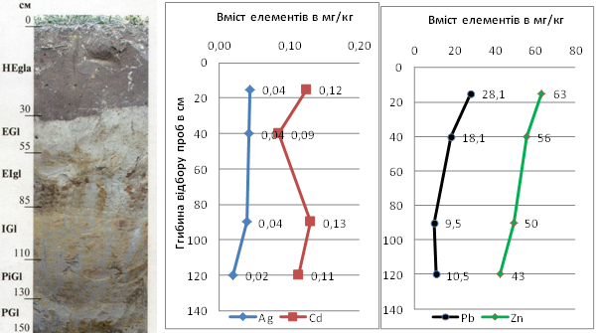

Рис. 3.4. Графіки розподілу Ag, Cd, Pb, Zn у вертикальному профілі дерново-підзолистих оглеєних ґрунтів на водно-льодовикових відкладах

Вміст Ag, Cd не відрізняються за вмістом по профілю, а Pb, Zn дещо зменшуються.
В південній частині міста Житомир має розвиток кислий кальцієвий (H⁺-Ca²⁺) клас геохімічного ландшафту. Клас представлений сірими лісовими, темно-сірими опідзоленими, дерновими опідзоленими карбонатними ґрунтами та дерновими лучними, лучно-чорноземними ґрунтами, які формуються на лесових, водно-льодовикових, алювіальних відкладах (суглинках лесовидних, суглинках, пісках, супісках).
Лівобережна частина м. Києва також відноситься до межі лісової (Полісся Лівобережне низовинне, яке являє собою алювіальну низовинну рівнину з потужними антропогенними відкладами) та лісостепової (лісостеп Лівобережний низовинний північний, з потужними лісостеповими чорноземами опідзоленими і реградованими, терасова рівнина на палеогенових відкладах) біокліматичних зон. Для лівого берегу міста характерний розвиток кислих (H⁺), кислих в поєднанні з кислим глейовим (H⁺, H⁺-Fe²) та кислого кальцієвого (H⁺-Ca²⁺) класів геохімічних ландшафтів. Класи представлені, як дерновими опідзоленими оглейованими, дерново-підзолистими оглейованими ґрунтами, торф’яно-болотними та лучно-болотними ґрунтами на водно-льодовикових, а головним чином, на алювіальних відкладах, так і сірими лісовими, темно-сірими опідзоленими, дерновими опідзоленими ґрунтами та дерновими лучними, лучно-чорноземними ґрунтами, які формуються на лесових, водно-льодовикових та алювіальних відкладах (суглинках лесовидних, суглинках, пісках, супісках). Аналіз розподілу Ag, Cd, Pb, Zn у вертикальному профілі темно-сірих опідзолених ґрунтах на лесах дозволив встановити наявний сорбційний бар’єр Cd (рис. 3.5).

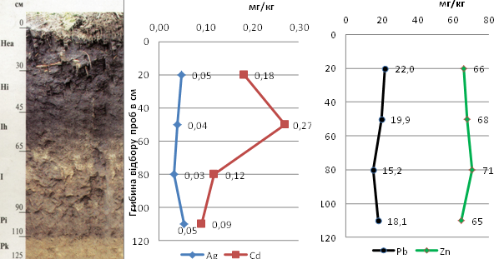

Рис. 3.5. Графіки розподілу Ag, Cd, Pb, Zn у вертикальному профілі темно-сірих опідзолених ґрунтах на лесах

Територія м. Бориспіль відноситься до лісостепової (лісостеп Лівобережний низовинний північний, з потужними лісостеповими чорноземами опідзоленими і реградованими, терасова рівнина на палеогенових відкладах); біокліматичної зони та розвинутим кислим кальцієвим (H⁺-Ca²⁺) класом геохімічного ландшафту.
Територія м. Черкаси відноситься до лісостепової біокліматичної зони (лісостеп Лівобережний низовинний південний). В межах міста розвинуті кальцієвий в поєднанні з кислим кальцієвим (Ca²⁺, H⁺-Ca²⁺) класи геохімічного ландшафту. Класи представлені чорноземами типовими, чорноземами опідзоленими, темно-сірими опідзоленими, сірими лісовими ґрунтами, які формуються на лесових відкладах (суглинках лесовидних, суглинках, глинах, пісках). Типовий ґрунтовий розріз представлений на рис. 3.6.

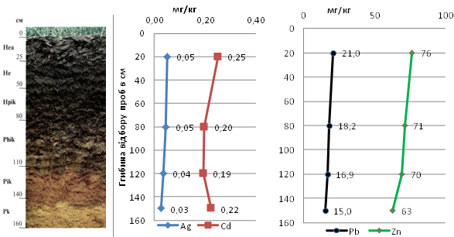

Рис. 3.6. Графіки розподілу Ag, Cd, Pb, Zn у вертикальному профілі чорноземів опідзолених на лесах

Аналіз розподілу Ag, Cd, Pb, Zn у вертикальному профілі чорноземів опідзолених на лесах в „умовно чистих” ґрунтах показує рівномірний їх розподіл.
Територія м. Вінниця відноситься до лісостепової (лісостеп Правобережний високий північний, на неогеновому і докембрійському фундаменті, помірно вологий) біокліматичної зони. В межах міста, головним чином, розвинутий кислий кальцієвий (H⁺-Ca²⁺) клас геохімічного ландшафту, який представлений чорноземами опідзоленими, темно-сірими опідзоленими, сірими лісовими ґрунтами, які формуються на лесових відкладах.
Територія м. Кіровоград відноситься до степової (степ Правобережно-Дніпровський, який являє собою акумулятивну, денудаційно-акумулятивну лесову розчленовану рівнину) біокліматичної зони та кальцієвого (Ca²⁺) класу геохімічного ландшафту. Клас представлений чорноземами звичайними (південними), які формуються на лесових, еолово-делювіальних відкладах, (суглинках лесовидних, суглинках, глинах, супісках).
Аналіз розподілу Ag, Cd, Pb, Zn у вертикальному профілі чорноземів південних на лесах показує їх рівномірний розподіл (рис. 3.7).

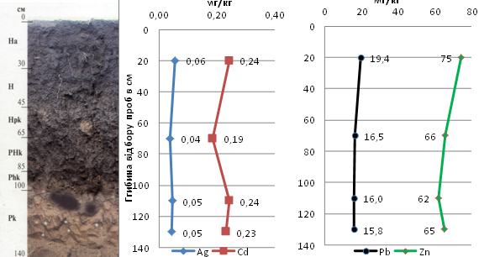

Рис. 3.7. Графіки розподілу Ag, Cd, Pb, Zn у вертикальному профілі чорноземів південних на лесах

За даними ICP–MS і XRF аналізів, мною розраховано елементи накопичення та дефіциту для верхнього шару різних типів ґрунтів у найбільш поширених геохімічних класах фонових ландшафтів центральної частини України (табл. 3.1).

Таблиця 3.1
Геохімічна характеристика класів геохімічних ландшафтів центральної частини України

№ з/п | Зона | Клас геохімічного ландшафту | Тип ґрунту | Елементи накопичення (Kс>1,5) | Елементи дефіциту (Kс<0,7)
1 | Поліська | кислий H⁺ (47,1% від площі зони) | дерново-підзолисті, дернові опідзолені (n=24) | Cl₃–Si_{1,4} | (Cu,B,Ce,Fe,Ni)_{0,2}–(Co,Li,Be,Ga,Sc,Mg,Au,Pd)_{0,1}
2 | Поліська | кислий глейовий H⁺-Fe²⁺ (26,5%); кислий в поєднанні з кислим-глейовим H⁺, H⁺-Fe²⁺ (12,2%) | дерново-підзолисті глейові (n=14) | Cl₄–Si_{1,4} | (Mn,As,Cu,Be,V,Ga,Fe)_{0,2}–(Co,Li,Sc,Mg,Pd)_{0,1}
3 | Поліська | кислий кальцієвий H⁺-Ca²⁺ (4,7%); кислий глейовий в поєднанні з кальцієвим H⁺-Fe²⁺,Ca²⁺ (3,7%); кальцієвий в поєднанні з кислим кальцієвим Ca²⁺, H⁺-Ca²⁺ (1,4%); кислий кальцієвий в поєднанні з глейовим H⁺-Ca²⁺, Fe²⁺ (1%) | темно-сірі опідзолені; чорноземи опідзолені; дернові опідзолені карбонатні; сірі лісові (n=8) | S_{1,8}–Hf _{1,4}–Zr _{1,3}–Ca _{1,2} | (Ag,Zn,Mg,Bi)_{0,4}-(Li-Cs)_{0,3}–(Be,As)_{0,2}–(Au,Pd)_{0,1}
4 | Лісостепова | кальцієвий Ca²⁺ (38,7%) | чорноземи типові (n=39) | S₃–B_{2,2}–Zr₂–Hf_{1,8}–Ca_{1,2} | (Zn,Pb,Ga,Ag,Cd,Bi)_{0,7}–(Sb,As)_{0,6}–(Te,Pd)_{0,5}
5 | Лісостепова | кислий кальцієвий Н⁺-Са²⁺ (43,4%); кислий кальцієвий в поєднанні з глейовим Н⁺-Са²⁺, Fe²⁺ (3,4%); кальцієвий в поєднанні з кислим кальцієвим Са²⁺, Н⁺-Са²⁺ (2,4%) | темно-сірі опідзолені, сірі лісові; чорноземи опідзолені (n=53) | S₂–Zr_{1,9}–B_{1,8}–Hf_{1,8} | Au_{0,6}–Pt_{0,5}–Te_{0,5}–Pd_{0,1}
6 | Лісостепова | кислий-глейовий в поєднанні з кальцієвим та натрієвим H⁺-Fe²⁺, Ca²⁺, Na⁺ (4,1%) | лучно-чорноземні (n=3) | S₈–B₄–Cl₃–Zr_{1,9}–Hf_{1,8} | Mg_{0,5}-(Tl,Ga,La,Ag,Sb,Li)_{0,4}–(Au,Cs)_{0,3}–As_{0,2}
7 | Степова | кальцієвий Са²⁺ (76%) | чорноземи звичайні, чорноземи південні (n=77) | S₇–B_{2,9}–In₂–Ca_{1,8}–Ni_{1,7}–(Be,Li,Co)_{1,5} | U_{0,7}
8 | Степова | кальцієво - натрієвий Са²⁺ -Na⁺(9,8%) | каштанові солонцюваті (n=13) | (In,S)₃–B_{2,9}–Ni_{2,1}–Be_{1,9}–(Cu,Li)_{1,8}–Co_{1,7}–(Cr,Cs,Mg)_{1,6} | U_{0,7}
9 | Степова | кислий глейовий в поєднанні з кальцієвим H⁺-Fe²⁺, Ca²⁺ (1,7%); кислий-глейовий в поєднанні з кальцієвим та натрієвим H⁺-Fe²⁺,Ca²⁺, Na⁺ (6,2%) | чорноземи звичайні; лучно-каштанові (n=15) | (B,S)₄–In₂–Ni_{1,7}–Be_{1,5} | (Cd,U)_{0,7}
Примітки: „n”–кількість проб у вибірці; числовий індекс біля символу хімічного елементу, його коефіцієнти концентрації відносно фонового вмісту (медіана) в ґрунтах Європи (Kс>1.5 – елементи накопичення, Kс<0.7 – елементи виносу

Встановлено, що до елементів накопичення в ґрунтах поліських ландшафтів, окрім відомих елементів, відноситься такий елемент як Cl, в ґрунтах ландшафтів лісостепу – S, а в ґрунтах степових ландшафтів – S і В. До елементів дефіциту головним чином відносяться халькофільні елементи в ґрунтах поліських ландшафтів, а в ґрунтах степових ландшафтів відмічається дефіцит U. Для поліських класів геохімічних ландшафтів деконцентрація характерна для більшості хімічних елементів.
Така поведінка хімічних елементів в геохімічних ландшафтах зв’язана із умовами водної їх міграції, які утворились під впливом різних фізико-географічних (біокліматичних та фізико-хімічних) та геологічних умов їх формування. Питання фонових концентрацій хімічних елементів в класах геохімічних ландшафтів України, досліджувалось автором в ході виконання робіт міжнародного проекту з геохімічного картування сільськогосподарських та пасовищних земель Європи (GEMAS) [40, 91, 95]. Отримані значення фонових концентрацій по 53 хімічних елементах (рентген-флюорисцентний та мас-спектрометричний аналіз з індуктивно зв’язаною плазмою) в поверхневих відкладах головних класів геохімічних ландшафтів центральної частини України для сільськогосподарських та пасовищних земель наведені в табл. 3.2. (Повні дані щодо розподілу 53 хімічних елементів представлено у додатку 1 „Статистичні параметри ґрунтів сільськогосподарських (Ap) земель України за класами геохімічних ландшафтів” та додатку 2 „Статистичні параметри ґрунтів пасовищних земель (Gr) України за класами геохімічних ландшафтів”).
Ці фонові (медіана) значення вмісту хімічних елементів можна використовувати для оцінки геохімічного забруднення не тільки міських агломерацій, але і для заповідних зон та сільськогосподарських земель центральної частини України, в залежності від їх ландшафтно-геохімічного розміщення.

Таблиця 3.2.
Середній вміст хімічних елементів у ґрунтах сільськогосподарських земель центральної України за класами геохімічних ландшафтів, мг/кг
(фрагмент таблиці)
Вид аналізу | Елемент | Поліська зона |  |  | Лісостепова зона |  |  | Степова зона
Вид аналізу | Елемент | Клас геохімічного ландшафту (згідно табл. 3.1)
Вид аналізу | Елемент | 1 | 2 | 3 | 4 | 5 | 6 | 7 | 8 | 9
CaCl₂ | pH | 4,875 | 5,15 | 6,34 | 7,04 | 6,67 | 6,71 | 7,52 | 7,38 | 7,47
XRF | LOI* | 3,34 | 4,02 | 7,205 | 10,18 | 9,85 | 14,16 | 13,44 | 11,32 | 11,99
ICP | Ag | 0,009 | 0,012 | 0,016 | 0,026 | 0,031 | 0,016 | 0,038 | 0,04 | 0,043
XRF | As | 1,5 | 1,5 | 1,5 | 4,0 | 5,0 | 1,5 | 8,0 | 10,0 | 8,0
XRF | Ba | 176,5 | 153,5 | 296,0 | 382,0 | 400,0 | 290,0 | 423,0 | 423,0 | 368,0
ICP | Be | 0,07 | 0,1 | 0,12 | 0,6 | 0,6 | 0,4 | 0,8 | 1,0 | 0,8
ICP | Cd | 0,06 | 0,07 | 0,1 | 0,13 | 0,15 | 0,1 | 0,18 | 0,2 | 0,14
ICP | Co | 1,1 | 1,05 | 3,6 | 6,3 | 7,4 | 3,7 | 11,3 | 13,0 | 10,8
XRF | Cr | 19,0 | 18,0 | 38,0 | 64,0 | 70,0 | 44,0 | 88,0 | 103,0 | 88,0
XRF | Cs | 1,5 | 1,5 | 1,5 | 5,0 | 5,0 | 1,5 | 6,0 | 8,0 | 6,0
XRF | Cu | 2,5 | 2,5 | 6,5 | 10,0 | 11,0 | 8,0 | 18,0 | 23,0 | 17,0
XRF | F | 250,0 | 250,0 | 250,0 | 250,0 | 250,0 | 250,0 | 250,0 | 250,0 | 250,0
XRF | Fe | 4231 | 3672 | 11086 | 18955 | 20144 | 12310 | 28257 | 33573 | 27558
AAS | Hg | 0,025 | 0,027 | 0,029 | 0,029 | 0,032 | 0,031 | 0,031 | 0,033 | 0,034
ICP | Li | 1,7 | 1,6 | 3,9 | 9,3 | 10,6 | 4,4 | 17,7 | 20,6 | 16,1
XRF | Mg | 603 | 573 | 2111 | 4644 | 4704 | 2653 | 7538 | 8503 | 7719
XRF | Mn | 263,5 | 128,0 | 387,0 | 472,0 | 558,0 | 379,0 | 689,0 | 790,0 | 635,0
АС-ФЕК | Mo | 1,2 | 0,93 | 1,3 | 1,2 | 1,4 | 1,19 | 1,6 | 1,7 | 1,8
XRF | Ni | 3,0 | 3,5 | 9,5 | 18,0 | 20,0 | 12,0 | 34,0 | 42,0 | 34,0
XRF | P | 338,0 | 403,0 | 582,5 | 620,0 | 608,0 | 830,0 | 659,0 | 732,0 | 691,0
XRF | Pb | 8,0 | 9,0 | 11,0 | 15,0 | 17,0 | 11,0 | 19,0 | 20,0 | 19,0
ICP | Sb | 0,07 | 0,08 | 0,13 | 0,16 | 0,2 | 0,11 | 0,29 | 0,33 | 0,29
ICP | Se | 0,15 | 0,2 | 0,25 | 0,3 | 0,3 | 0,4 | 0,3 | 0,3 | 0,3
АС-ФЕК | Sn | 2,7 | 2,7 | 2,7 | 3,3 | 3,6 | 2,5 | 3,5 | 3,5 | 3,5
XRF | V | 13,5 | 12,5 | 29,5 | 54,0 | 61,0 | 38,0 | 83,0 | 102,0 | 84,0
XRF | W | 2,5 | 2,5 | 2,5 | 2,5 | 2,5 | 2,5 | 2,5 | 2,5 | 2,5
XRF | Y | 9,0 | 9,0 | 19,0 | 29,0 | 31,0 | 20,0 | 32,0 | 33,0 | 31,0
АС-ФЕК | Yb | 2,3 | 2,3 | 2,1 | 3,1 | 3,4 | 2,6 | 3,4 | 3,6 | 3,8
XRF | Zn | 15,0 | 14,0 | 24,5 | 42,0 | 46,0 | 31,0 | 62,0 | 72,0 | 63,0
XRF | Zr | 230,0 | 224,0 | 316,5 | 503,0 | 466,0 | 485,0 | 361,0 | 334,0 | 312,0
Примітки: LOI–втрати при прокалюванні (loss on ignition); IСP–мас-спектрометричний аналіз з індуктивно зв’язаною плазмою (лабораторія АСМЕ – Канада, м. Ванкувер); XRF–рентген-флуорисцентний аналіз (лабораторія BGR – Німеччина, м. Ганновер); AAS–безполум’яна атомно-абсорбційна спектрометрія (лабораторія BGR – Німеччина, м. Ганновер); АС-ФЕК–наближено кількісний спектральний аналіз з реєстрацією спектра фотоелектронною касетою (лабораторія ДП "УГК" Україна, м. Київ); CaCl₂–pH визначався в розчині CaCl₂

При аналізі фонових концентрацій хімічних елементів в пасовищних та сільськогосподарських землях центральної України, встановлено їх близькість за рівнями концентрацій, тобто сільськогосподарські землі не зазнали суттєвих техногенних змін за час їх сільськогосподарського використання (рис. 3.8).

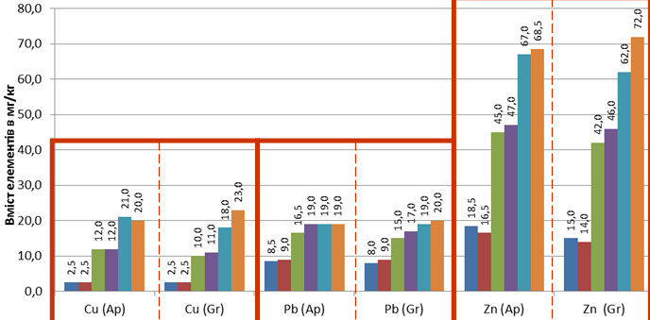
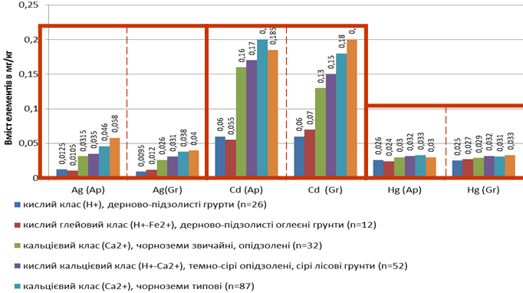
Рис. 3.8. Діаграми фонового вмісту (медіана) „техногенних” хімічних елементів в головних класах геохімічних ландшафтів України для: сільськогосподарських (Ар) та пасовищних (Gr) земель.

За даними спектральних аналізів вибірки формувались по біокліматичних зонах (Полісся, Лісостеп, Степ), класах водної міграції хімічних елементів в цих зонах, а також по генетичних типах ґрунтових горизонтів (гумусовий−H, елювіальний−E, ілювіальний−I, грунтоутворююча порода−P) [66, 101]. Коефіцієнти концентрації розраховувались за 15 хімічними елементами (Ag, Cd, Co, Cr, Cu, Ga, Mn, Mo, Ni, P, Pb, Sn, Sr, V, Zn), які за своїми вмістами корелювались з вимірами спектральних аналізів Української лабораторії і європейськими лабораторіями (GEMAS). За результатами статистичної обробки накопичуються такі елементи як: Mn, Mo, Sr, Ga, Cu, Co, Pb, Ag, P, Cd (табл. 3.3, 3.4).

Таблиця 3.3
Коефіцієнти концентрації хімічних елементів в сільськогосподарських ґрунтах (Aр) відносно ґрунтоутворюючої породи

Біокліматична зона, клас водної міграції грунту та генетичний горизонт | Накопичення Кк>1.4 | Дефіцит Кк<0.7
Лісостеп, Ca²⁺−чорнозем типовий (гор.1=Ha), n=107 | Mo1,74−Mn1.67 | −
Лісостеп, H⁺-Ca²⁺−темно-сірі опідзолені (гор. 1=HE), n=39. | Mo1,42 | −
Лісостеп, H⁺-Ca²⁺−темно-сірі опідзолені (гор. 2=Hi), n=37. | Cd3,76 | Ag0,64
Лісостеп, H⁺-Ca²⁺−темно-сірі опідзолені (гор. 3=Ih), n=76 | Mo1,56 | Ag0,54
Полісся, H⁺−дерново-підзолисті (гор. 1=Hea), n=58 | Mn2,52−Ag1,95−Sr1,87 | −
Полісся, H⁺−дерново-підзолисті (гор. 2=EGL), n=30 | Ag4,67−Mo2,19−Sr1,67 | Mn0,67−Pb0,66−P0,48
Примітка: n–кількість проб, «−»− немає значень

Таблиця 3.4
Коефіцієнти концентрації хімічних елементів в пасовищних ґрунтах (GR) відносно ґрунтоутворюючої породи

Біокліматична зона, клас водної міграції грунту та генетичний горизонт | Накопичення Кк>1.4 | Дефіцит Кк<0.7
Лісостеп, Ca²⁺–темно-сірі опідзолені (гор. 3=I,Ih), n=10 | Mo1,41 | P0,69−Ni0,63−Ga0,61
Лісостеп, H⁺-Ca²⁺–чорноземи опідзолені (гор.1=Ha,HEd), n=126пр. | Mn1,76–Ga1,55–Cu1,54–Co1,46–Ag1,4 | Sr0,64
Лісостеп, H⁺-Ca²⁺–ясно-сірі лісові (гор.2=Egl) n=6 | Mn1,75–Cu1,56–Co1,52–Mo1,4 | P0,64–Sr0,45
Лісостеп, H⁺-Ca²⁺–темно-сірі опідзолені (гор.3=Ih), n=51 | Mn1,41 | −
Cтеп, Ca²⁺-Na⁺–чорнозем звичайний (гор.1=H), n=27 | Ag1,49–Ga1,46–P1,44 | −
Cтеп, H⁺-Fe²⁺, Ca²⁺, Na⁺–лучно-чорноземні (гор.1=Ha), n=18 | Sr1,53 | Ag0,69
Полісся, H⁺-Fe²⁺–дерново-підзолисті, дернові опідзолені оглеєні (гор.1=HEgla), n=19 | Mn5,31–Sr2,68–Ag1,93–P1,91–Pb1,43 | −
Полісся, H⁺-Fe²⁺–дерново-підзолисті, дернові опідзолені оглеєні (гор.2=Egl), n=18 | Sr3,48–Mn2,61–Ag1,42 | Ga0,62
Полісся, H⁺–дерново-підзолисті (гор.1=H), n=50 | Mn3,2–Pb2,08–Ag1,9–Ga1,55–Co1,5–Mo1,48 | −
Полісся, H⁺–дерново-підзолисті (гор. 2=E), n=27 | Mo1,62–Ag1,44 | −
Полісся, H⁺–дерново-підзолисті (гор.3=EI-I), n=11 | Ag6,77–Mo3,45–Ni1,45 | P0,48
Примітка: n–кількість проб, «−»− немає значень

Враховуючи, що доля рухомих форм важких металів головним чином залежить від рН середовища, також було визначено розподіл цього показника в ґрунтах різних геохімічних класів ландшафту центральної України (рис. 3.9).
Відомо, що більшість важких металів у кислому середовищі (рН 5-6) мігрує у вигляді вільних іонів, а в лужному середовищі, переважають карбонатні форми, які є не розчинними.

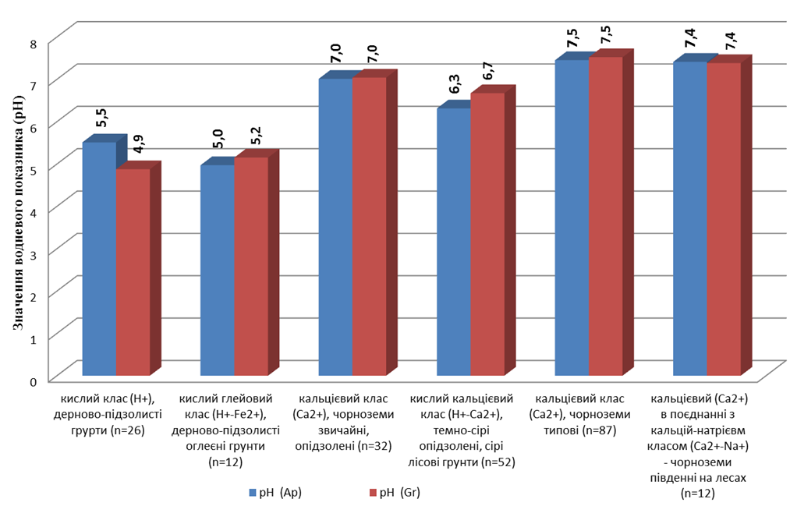
Рис. 3.9. Діаграми значення рН для різних типів ґрунтів

3.3. Підсумки
У розділі на підставі широкого огляду літературних та фондових джерел наведено геолого-геохімічні особливості територій центральної України, надана схема тектонічного районування, зазначено основні елементи поверхово-блокової структури Українського щита, наведено опис геологічної будови територій міських агломерацій.
Для геохімічних ландшафтів центральної частини України розраховано елементи накопичення та дефіциту для верхнього шару різних типів ґрунтів „умовно чистих” територій. Встановлено, що до елементів накопичення в ґрунтах поліських ландшафтів, окрім відомих елементів, відноситься такий елемент як Cl, в ґрунтах ландшафтів лісостепу – S, а в ґрунтах степових ландшафтів – S і В. До елементів дефіциту головним чином відносяться халькофільні елементи в ґрунтах поліських ландшафтів, а в ґрунтах степових ландшафтів відмічається дефіцит U.
Отримані значення фонових концентрацій по 53 хімічних елементах (рентген-флюорисцентний та мас-спектрометричний аналіз з індуктивно зв’язаною плазмою – дані GEMAS) в поверхневих відкладах головних класів геохімічних ландшафтів центральної частини України для сільськогосподарських та пасовищних земель можна використовувати для оцінки геохімічного забруднення не тільки міських агломерацій, але і для заповідних зон та сільськогосподарських земель центральної частини України, в залежності від їх ландшафтно-геохімічного розміщення.
При аналізі фонових концентрацій хімічних елементів в пасовищних та сільськогосподарських землях центральної України, встановлено їх близькість за рівнями концентрацій, тобто сільськогосподарські землі не зазнали суттєвих техногенних змін за час їх експлуатації.

